
Lehrgang zum
VFD – Geländerittführer
Kursinhalte:
- Aufgaben des Rittführers (Organisation, Führen, Sicherheit, Erlebniswert)
- Stellung, Haftung, Ausrüstung und Verhalten des Rittführers
- Reiterliches Können und Ausbildungsstand des Pferdes bei Rittführern
- Vorbereitung, Planung, Ausschreibung und Anmeldung von Gruppenritten
- Wahl und Vorbereitung von Start- und Pausenplätzen, Streckenwahl und -kontrolle
- Sicherheitsvorkehrungen, Vorbestellungen und Genehmigungen
- Möglichkeiten zur Erlebniswert-Steigerung, Einweisung der Teilnehmer, u.v.m.

Termine:
Theorie: 06.-07.06.2026, jeweils von 09:30 - 17:30 Uhr
Praxis: 31.07.-02.08.2026
Freitag: 15:30-18:30 Uhr // Samstag und Sonntag: je 8:30 - ca. 17:30 Uhr
Es besteht die Möglichkeit, nur an der Theorie teilzunehmen.
Der Kurs findet ab einer Mindestteilnehmerzahl von 4 Personen statt.
Kursgebühr:
Preis: 499 € mit Privatpferd (incl. Kursunterlagen, zzgl. Unterkunft/Verpflegung).
Leihpferd:
Leihpferde stehen derzeit keine zur Verfügung.
Anforderungen:
Mindestalter Mensch: 18 Jahre, Pferd: 6 Jahre.

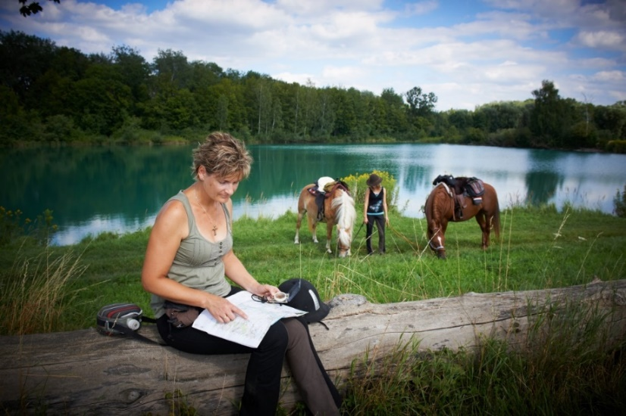
bitte wenden

Die Unterbringung des Pferdes in einer Box ist (soweit verfügbar) für 20€/Tag (Vollpension) möglich.

Die Theorieausbildung findet mit Franziska Schwab (Tel. 0176/48069776), die Praxisausbildung mit Jutta Poster statt (Tel. 0179/4051078).

Frühbucherrabatt:
Bei Anmeldung bis 31.03.2026 gewähren wir 25€ Nachlass.
Kombinationspaket:
Bei gleichzeitiger Buchung eines Geländereiterkurses senken sich die Kosten!
Frag hierfür bitte bei Franziska an.

Eine Prüfung ist im Anschluss möglich!
!
Neben diesem Lehrgang sind folgende Nachweise für die Prüfung erforderlich:
- VFD-Mitgliedschaft
  - VFD-Prüfung Pferde-, Muli-, Eselkunde 1
  - VFD-Prüfung Geländereiter (mindestens seit einem Jahr)
  - Erste-Hilfe-Kurs am Pferd
  - Erste-Hilfe-Kurs am Menschen (Bescheinigung nicht älter als zwei Jahre)

Weitere Hinweise zur Teilnahme an einer VFD-Prüfung:
- Die Prüfung besteht aus drei Teilen (Reitplatz, Gelände, Theorie) und bescheinigt dem Prüfling ausreichendes Wissen und Können, um Geländeritte für Gruppen planen und vorbereiten, als Rittführer eine Gruppe sicher im Gelände und Straßenverkehr führen und bei Zwischenfällen oder Unfällen die erforderlichen Maßnahmen ergreifen zu können.
- Für die Platzprüfung sind Einzelreitstunden erforderlich. Diese müssen individuell vereinbart werden und sind nicht im Preis enthalten. Bei Vorliegen der VFD-Reit-
prüfung III können Ausbildung und Prüfung auf dem Platz entfallen.
- Die Prüfung findet von 11.09. bis 13.09.2026 statt. Eine Anmeldung ist bis spätestens 4 Wochen vor Prüfungstermin möglich. Eine Teilnahme ist innerhalb von 24 Monaten nach dem Lehrgang möglich.
- Für die Prüfung fallen 130€ an (zzgl. Unterkunft/Verpflegung). Zudem müssen die Prüflinge die Verpflegung der Prüfer übernehmen.

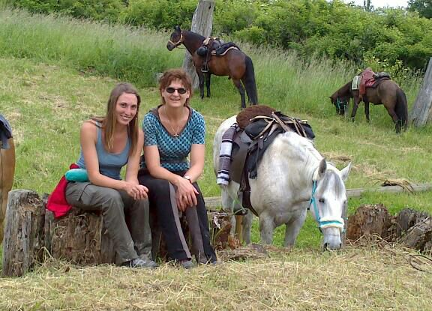
Infos und Anmeldung /
Veranstaltungsort:
Reitschule Schwabhof
Franziska Schwab, Lechstr. 20, 86682 Genderkingen
Telefon: 09090/701772
E-Mail: info@reitschule-schwabhof.de
www.reitschule-schwabhof.de

